临淄区2022年7月份投诉举报情况公示
临淄市场监管 临淄市场监管 2022-08-11 15:54 发表于山东

临淄区市场监督管理局2022年7月份共受理12345投诉举报490件，按照被投诉单位数量以及投诉举报类型进行公示。

按照单位被投诉数量
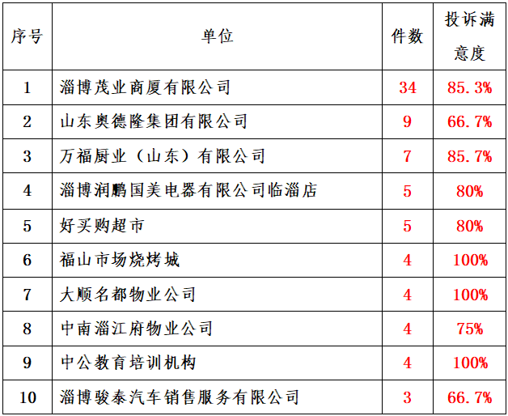

按照投诉举报类型
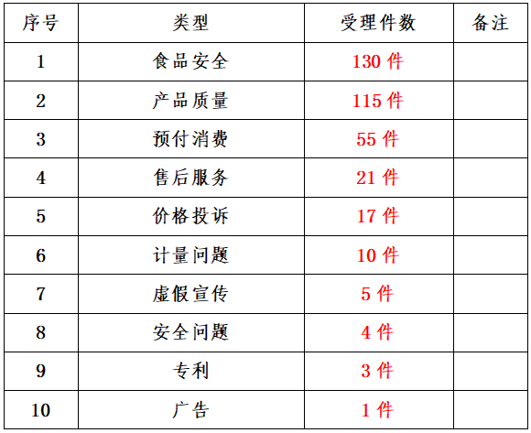

供稿 | 消费者权益保护科

